Мастер класс для родителей

«Речь как средство общения»

Подготовила учитель-логопед
МДОУ «Детский сад №47»
Носкова Е.Е.
20

Речь как средство общения.
Правильная, выразительная речь – это портрет человека.

Что же такое «Речь»?
Речь
— существенный элемент человеческой деятельности, позволяющий человеку познавать окружающий мир, передавать свои знания и опыт другим людям, обрабатывать их для передачи последующим поколениям.

В зависимости от формы общения речевая деятельность делится на:
- Устную речь (говорение и слушание);
- Письменную речь (письмо и чтение)
Наше собрание посвящено развитию устной речи детей младшего дошкольного возраста.

Развитие речи у детей младшего дошкольного возраста происходит особенно быстро: быстро, как ни в каком другом возрасте пополняется словарный запас, улучшается звуковое оформление слов, более развернутыми становятся фразы. Однако не все дети имеют одинаковый уровень речевого развития: одни уже к трем годам чисто и правильно произносят все звуки речи, строят предложения, могут рассказать знакомую сказку, а другие говорят все еще не достаточно отчетливо, неправильно произносят отдельные звуки, не могут выразить свои мысли. Таких детей большинство.

Овладение речью — это сложный, многосторонний психический процесс; ее появление и дальнейшее развитие зависят от многих факторов. Речь начинает формироваться лишь тогда, когда головной мозг, слух, артикуляционный аппарат ребенка достигнут определенного уровня развития. Но, имея даже достаточно развитой речевой аппарат, сформированный мозг, хороший физический слух, ребенок без речевого окружения никогда не заговорит ( пример, Мауги). Чтобы у ребенка появилась, а в дальнейшем и правильно развивалась речь, нужна речевая среда. Однако и этого еще недостаточно. Важно, чтобы у ребенка появилась потребность пользоваться речью как основным способом общения со сверстниками, взрослыми.

Поэтому, развитие устной речи, ее компонентов является одной из важнейших задач развития детей дошкольного возраста.
Вся речевая система представлена следующими компонентами: звуковая сторона речи, фонематический слух, слоговая структура, словарный запас, грамматический строй речи, связная речь. Отставание или нарушение развития хотя бы одного из компонентов речевой системы влияет на формирование других сторон и речи в целом.
Звукопроизношение.
Сроки полного овладения нормальным звукопроизношением у разных детей различны: некоторые до 4 лет не успевают справиться с данной задачей, но есть дети, которые уже в 3 года 6 месяцев овладевают нормальным звукопроизношением. Еще не считается речевым отставанием замена звука [Р] («рука») на [Л] («лука») и замена звука [Л] («лак») на мягкий [Л`] («ляк»). Если все сонорные звуки заменяются звуком [Й] («рука» - «йука»), то можно уже говорить о некотором отставании в появлении звуков данной группы. Свистящие и шипящие к 4 годам могут быть недостаточно отдифференцированы; наблюдается смешение [С-Ш], [З-Ж], [С`-Щ].
У многих детей наблюдается смазанная, неясная речь. Это следствие вялых, неэнергичных движений губ и языка, малой подвижности нижней челюсти. Необходимы специальные упражнения (артикуляционная гимнастика) для мышц речевого аппарата. По своим результатам артикуляционная гимнастика подобна утренней зарядке, она усиливает кровообращение, укрепляет мышцы лица, гибкость частей речевого аппарата.
Задачи для детей 3-4 лет:
Практика:
Упражнения для губ и щек
1. Похлопывание и растирание щек.
2. Сытый хомячок.
Надуть обе щеки, потом надувать щеки поочередно.
3. Голодный хомячок.
Втянуть щеки.
4. Рот закрыт. Бить кулачком по надутым щекам, в результате чего воздух выходит с силой и шумом.
Упражнения для губ
1. Улыбка.
Удерживание губ в улыбке. Зубы не видны.
2. Хоботок (Трубочка, слоник).
Вытягивание губ вперед длинной трубочкой.
Улыбка - Трубочка.
Вытянуть вперед губы трубочкой, затем растянуть губы в улыбку.
3. Заборчик. ( Лягушка)
Губы в улыбке, зубы сомкнуты в естественном прикусе и видны.
4. Бублик (Рупор).
Зубы сомкнуты. Губы округлены и чуть вытянуты вперед. Верхние и нижние резцы видны.
5. Покусывание и почесывание сначала верхней, а потом нижней губы зубами.
Упражнения для языка
1. Птенчики.
Рот широко открыт, язык спокойно лежит в ротовой полости.
2. Блинчик.
Шлепаем язычок губами и произносим пя-пя-пя, затем открываем рот и удерживаем широкий, расслабленный язык на нижней губе.
3. Лопаточка.
Рот открыт, широкий расслабленный язык лежит на нижней губе.
4. Чашечка.
Рот широко открыт. Передний и боковой края широкого языка подняты, но не касаются зубов.
5. Лошадка.
Рот открыт, губы в улыбке, щелкаем язычком.
6.Качели.
Качаем язычок вверх-вниз.

Упражнения для развития речевого выдоха
«Снежинки летят»
«Ветерок»
«Лодочка плывет»
Фонематический слух
Умение слышать и различать звуки речи.
В младшем дошкольном возрасте работа по формированию фонематического восприятию направлена на развитие у детей умения, прежде всего, различать неречевые звуки.

Игры «Чем звенели?», «Чей голос?», «Повтори за мной».
Вместе с работой над фонематическим восприятием осуществляется работа над темпом и ритмом речи, интонационной выразительностью.
Игры «Кто как говорит?» (Говорить голосом мышки, медведя, волка); Расскажи стихи с разной интонацией ( как робот, принцесса и пр.)

Формирование словаря.
К концу четвертого года словарный запас ребенка достигает приблизительно 1500 — 2000 слов. Разнообразней становится словарь и в качественном отношении. В речи детей этого возраста, кроме существительных и глаголов, все чаще встречаются другие части речи: местоимения, наречия, появляются числительные (один, два), прилагательные, указывающие на отвлеченные признаки и качества предметов (холодный, горячий, твердый, хороший, плохой). Ребенок начинает шире пользоваться служебными словами (предлогами, союзами), нередко использует в своей речи притяжательные местоимения (мой, твой), притяжательные прилагательные {папин стул, мамина чашка).
Однако и теперь в самостоятельной речи ребенок еще не пользуется такими собирательными существительными, как одежда, овощи, фрукты, мебель.
И поэтому нам предстоит непростая и кропотливая работа.
- Расширять и активизировать словарь мы должны на основе обогащения представлений о ближайшем окружении. Название и назначение предметов одежды, обуви, головных уборов, посуды, мебели, видов транспорта; детали и части предметов: у платья-рукава, воротник, карманы, пуговицы; качества ( цвет, форма, размер), особенности поверхности ( пушистая, шероховатая).
- Обогатить словарь названиями частей суток, времен года, домашних и диких животных и их детенышей, птиц, рыб , овощей и фруктов и т.д.

Практическое задание
«ЧУДЕСНЫЙ МЕШОЧЕК»
ЦЕЛЬ: закреплять в словаре ребенка слова по теме: «Игрушки», «Фрукты», «Овощи» и т.д., обобщающие понятия, учить различать предметы на ощупь, совершенствовать тактильное восприятие.
ОБОРУДОВАНИЕ: мешочек, предметы по теме.
Предложите ребенку достать из «чудесного мешочка» определенный предмет. Малыш должен найти его на ощупь, не заглядывая в мешочек. Усложнить задание можно, положив в мешочек предметы разного размера (большие, маленькие). В этом случае ребенку предлагается найти в мешочке указанный взрослым предмет.
«Подскажи словечко»
Цель: Расширять словарь признаков и действий, развивать умение подбирать слова к заданному слову.
Оборудование: предметные картинки.
Предложите ребенку выбрать картинку и ответить на вопрос. Например, какая кошка? (серая, пушистая, красивая, усатая…), Что делает? (спит, мурлычет, мяукает, лакает молоко, ловит мышей, царапается…).
Грамматический строй речи
Одновременно с обогащением словаря ребенок интенсивнее овладевает грамматическим строем языка.
Наша задача:
- совершенствовать умение согласовывать прилагательные с существительными в роде, числе, падеже.

- научить употреблять существительные с предлогами.
- научить детей употреблять в речи существительные и глаголы в форме единственного и множественного числа.
- Употреблять в речи существительные с уменьшительно-ласкательными суффиксами.
Дидактические игры и упражнения:
«Поможем гномикам»
Цель: Развитие умения согласовывать существительные с прилагательными по родам.
Оборудование: Гномики (красный, желтый, зеленый), предметные картинки соответствующих цветов.
Гномики перепутали свои вещи, помоги им навести порядок. Какой предмет называй и гномику отдавай.
Желтая рубашка, зеленый мяч, красное ведро.

«Прятки»
Цель: Развитие умения употреблять в речи простые предлоги (в, на, за, под, над, у).
Зайчик ( под столом, над столом, на столе )
Ворона (над крышей, на крыши)
Мячик (под столом)
Поросенок (в коробке).

«Кто у кого?»
Цель: Развитие умения образовывать существительные, обозначающие названия детенышей животных.
Кто у утки?(утенок), а если их много (утята).И т.д.

«Назови ласково» или «Малютки»
Цель: развитие умения употреблять существительные с уменьшительно-ласкательными суффиксами.
Связная речь.
В возрасте 3,5-4 лет ребенок все чаще отвечает развернутыми фразами, состоящими из четырех и более слов. В его речи преобладают простые распространенные предложения, но появляются и сложные (сложносочиненные и сложноподчиненные).
Связная речь - это развернутое, связное, самостоятельное высказывание ребенка на определенную тему.
Связная речь является главным основным показателем умственного развития и общего кругозора дошкольников, средством общения со сверстниками, а также необходимым условием успешного обучения в дальнейшем. Нам очень важно научить ребенка выражать свои мысли точно, грамотно и последовательно, выделять главное в своем высказывании.
Все компоненты речевой системы являются базой для формирования связной речи у детей.
В младшем дошкольном возрасте в основном преобладает диалогическая речь. Ребенок 3 лет активно вступает в диалог, задает вопросы, и сам способен давать ответы и высказывать свое мнение. К 4 годам он уже начинает осваивать монологическую речь, может описать предмет и рассказать о каком-то событии, пересказать сказку или небольшой рассказ, прочитать стихотворение.
Упражнения для развития связной речи:
Телефон.
разговоры по телефону (настоящему с бабушкой или игрушечному) способствуют развитию активной устной речи детей.
«Объяснялки»
Объясни, что это такое? (Листопад, метель, друзья, машина)
«Что лишнее»
Найди предмет, который не подходит к остальным и объясни почему.

Какие же условия необходимы для своевременного и правильного формирования речи?
Главное, чтобы ребёнок был соматически здоров, активен, имел полноценное речевое окружение, испытывал потребность в общении, обладал нормальным слухом и интеллектом.
Поэтому необходимо выбирать игры, которые совершенствуют внимание ребёнка, его память, мышление, воображение, речевые навыки.
Всегда помните, что речь формируется по подражанию. Родителям необходимо контролировать собственную речь, обращаться к ребёнку с адекватными просьбами и не требовать от него невозможного. Говорите с ребёнком медленно, четко, короткими фразами; пользуйтесь правильным русским языком, не переходите на "детский язык" (сюсюканье) сами и не разрешайте делать это другим. Нужно побуждать ребёнка к речи, выслушивать его высказывания, играть в совместные игры. Если ребёнок плачет и хочет поделиться своей бедой, следует не только пожалеть его, но и дать возможность рассказать, что случилось. Надо поощрять не только речевую активность ребёнка, но и учить его слушать взрослого.
Очень часто дети, которые плохо говорят для своего возраста, еще и плохо едят. Как правило, для них целая проблема скушать яблоко или морковку, не говоря уж о мясе. Вызвано это слабостью челюстных мышц, а она, в свою очередь, задерживает развитие движений артикуляционного аппарата. Поэтому обязательно заставляйте ребенка жевать сухари и целые овощи и фрукты, хлеб с корочками и кусковое мясо. Чтобы развить мышцы щёк и языка, покажите ребёнку, как полоскать рот.
• Каждый день читайте ребёнку. Не показывайте своей досады и нежелания, если ребёнок попросит вас в сотый раз прочитать книжку, которую особенно полюбил. Если вы очень заняты, то можно поставить кассету или диск, но помните, что личное общение наиболее ценно.
Не забывайте развивать и мелкую моторику - то есть малыш как можно больше должен работать своими непослушными пальчиками. Учёные доказали, что развитие мелкой моторики рук напрямую связано с развитием речевых центров головного мозга. Как бы ни казалось вам это утомительным, пусть малыш сам застегивает пуговицы, шнурует ботинки, засучивает рукава.
Как можно раньше отучайте ребёнка от соски, не заставляйте его спать, положа руки под щёку, что может деформировать челюсть.
Не сравнивайте ребёнка ни с какими другими детьми. Каждый человек ценен своей индивидуальностью.

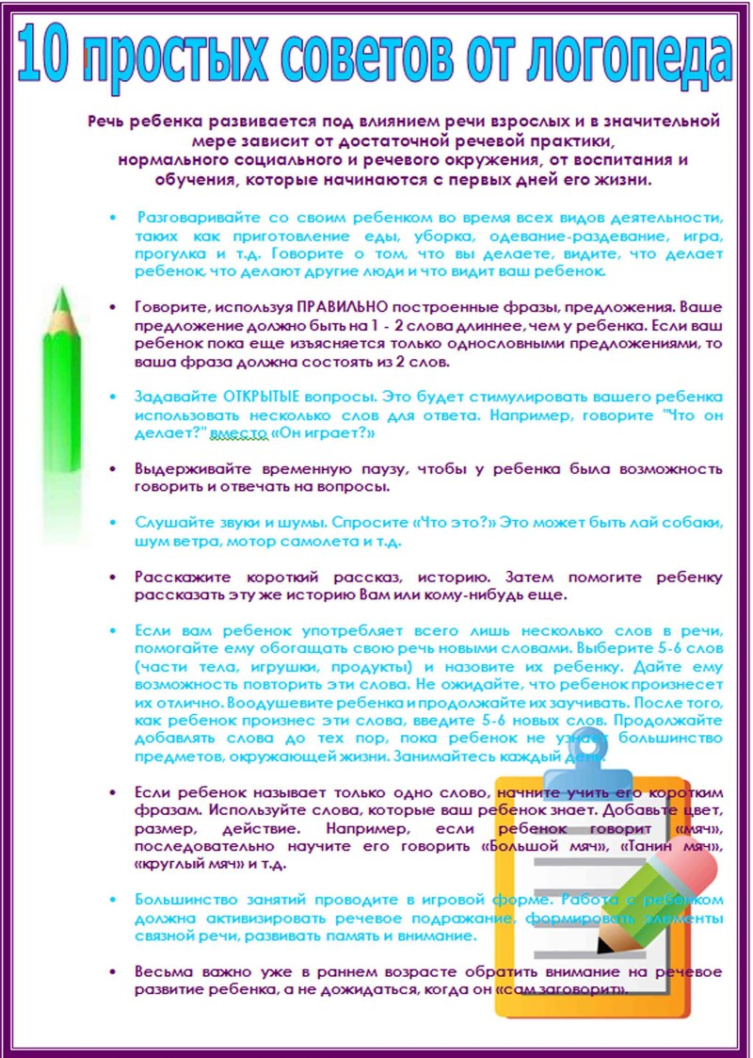

Артикуляционная гимнастика.
Упражнения для губ и щек
1. Похлопывание и растирание щек.
2. Сытый хомячок.
Надуть обе щеки, потом надувать щеки поочередно.
3. Голодный хомячок.
Втянуть щеки.
4. Рот закрыт. Бить кулачком по надутым щекам, в результате чего воздух выходит с силой и шумом.
Упражнения для губ
1. Улыбка.
Удерживание губ в улыбке. Зубы не видны.
2. Хоботок (Трубочка, слоник).
Вытягивание губ вперед длинной трубочкой.
Улыбка - Трубочка.
Вытянуть вперед губы трубочкой, затем растянуть губы в улыбку.
3. Заборчик. ( Лягушка)
Губы в улыбке, зубы сомкнуты в естественном прикусе и видны.
4. Бублик (Рупор).
Зубы сомкнуты. Губы округлены и чуть вытянуты вперед. Верхние и нижние резцы видны.
5. Покусывание и почесывание сначала верхней, а потом нижней губы зубами.
Упражнения для языка
1. Птенчики.
Рот широко открыт, язык спокойно лежит в ротовой полости.

2. Блинчик.
Шлепаем язычок губами и произносим пя-пя-пя, затем открываем рот и удерживаем широкий, расслабленный язык на нижней губе.
3. Лопаточка.
Рот открыт, широкий расслабленный язык лежит на нижней губе.
4. Чашечка.
Рот широко открыт. Передний и боковой края широкого языка подняты, но не касаются зубов.
5. Лошадка.
Рот открыт, губы в улыбке, щелкаем язычком.
6.Качели.
Качаем язычок вверх-вниз.

Упражнения для развития речевого выдоха
«Снежинки летят»
«Ветерок»
«Лодочка плывет»
Упражнения для развития фонематического слуха «Чем звенели?»
«Чей голос?»
«Повтори за мной».
Упражнения для развития интонационной выразительности речи
«Кто как говорит?» (Говорить голосом мышки, медведя, волка)
Расскажи стихи с разной интонацией ( как робот, принцесса и пр.)

Артикуляционная гимнастика для малышей

